附件4

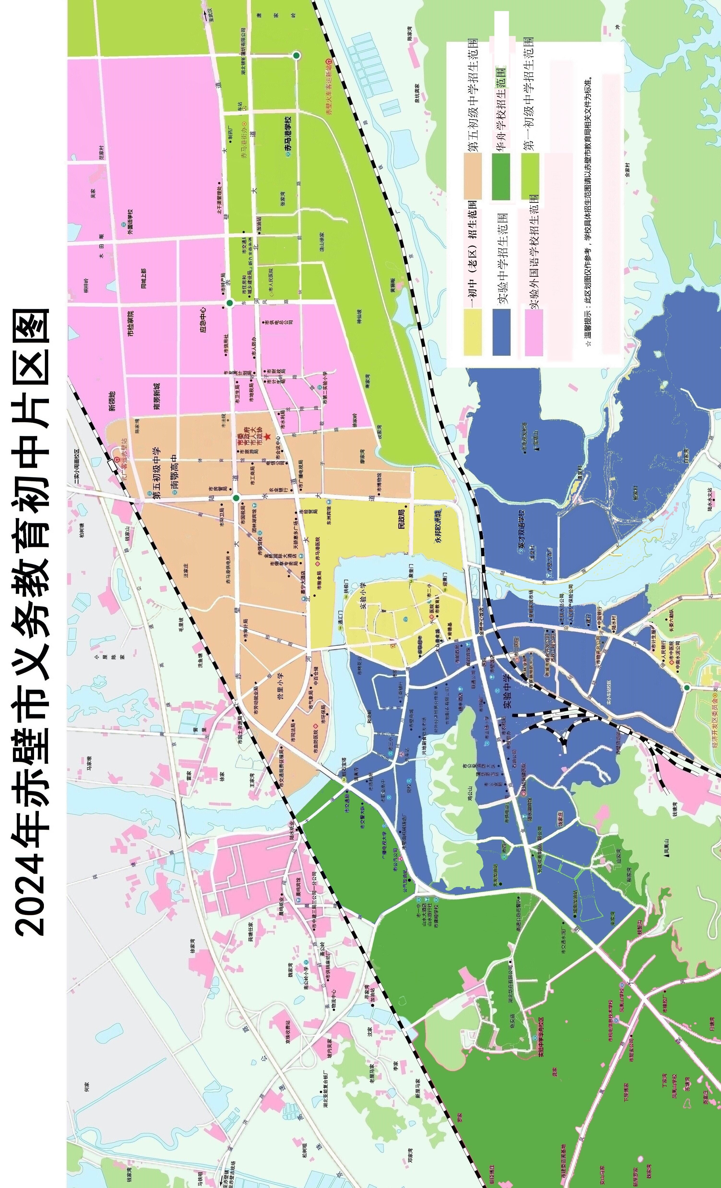2024年秋季城区初中招生片区区划图